TP n°7
Introduction à la mise en œuvre des systèmes communicants
Etude d’un sous-système d’une chaine industrielle pour le contrôle d’un tapis roulant
Durée 2h-3h
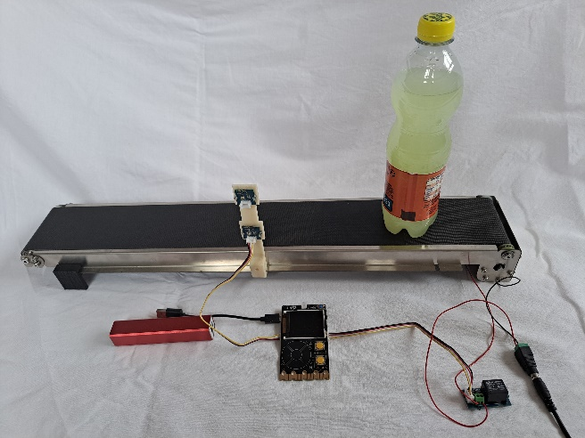

- Problématique (Mise en situation)
Une entreprise de fabrication de produits de agro alimentaires utilise une chaine de fabrication dans laquelle se déplace des bouteilles à remplir sur un tapis roulant.
Vous êtes technicien de maintenance, et on vous demande d’installer un système de capteurs connectés pour contrôler la chaîne de production.
Ce système devra permettre de :
- Détecter un bourrage
- Contrôler la mise en marche ou l’arrêt d’un tapis roulant
- Créer une alerte de bourrage

Il peut arriver que les produits soient bloqués sur une chaîne de production sur un tapis roulant.
Q1. Que siginifie un bourrage de bouteilles ?
- Le produit se déplace à la même vitesse du tapis
- Le produit reste au même endroit pendant que le tapis roulant avance
Réponse 2
Le responsable de la production souhaite recevoir cette information de bourrage et pouvoir stoper le mouvemet du tapis roulant afin d’engager une maintenance corrective.

- Capteur à utiliser
Pour contrôler des boutielles vous avez déjà vu dans le tp précédent l’utilisation d’un capteur d’objet comme celui-ci.
Capteur photoelectrique qui permet de détecter la présence d’un objet.
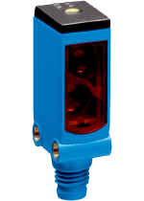
https://www.sick.com/fr/fr/capteurs-photoelectriques/capteurs-photoelectriques/w4s-3/wtb4sc-3p2232a00/p/p366744

Pour simplifier les manipulations, vous allez utiliser un capteur d’objet simplifié suivant :
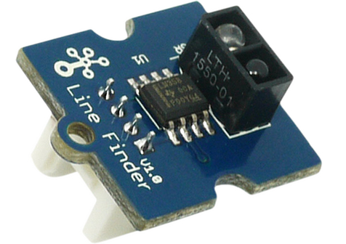
Vous avez déjà utilisé ce type de capteur et visualiser son signal logique. Il renvoit la valeur 1 s’il y a un objet devant lui, et 0 s’il n’y a pas d’objet devant ui.
- Test du relais de commande du tapis roulant
Pour mettre en marche le moteur du tapis roulant vous allez utiliser un relais qui servira d’interrupteur commandé. Vous allez tester le fonctionnement de ce relais. Voir schéma fourni.
Connectez le port grove n°1 P19/P20 au relais Grove.

Puis chargez le programme mspc_tp7_commande_tapis.py dans la carte Galaxia. Utilisez le bouton bleu en haut à doite (système), puis à l’aide des touches tactiles haut, bas, sélectionner le menu « fichier à exécuter », puis appuyez sur le bouton « A », et sélectionnez le fichier mspc_tp7_commande_tapis.py, puis appuyez sur le bouton « A ».
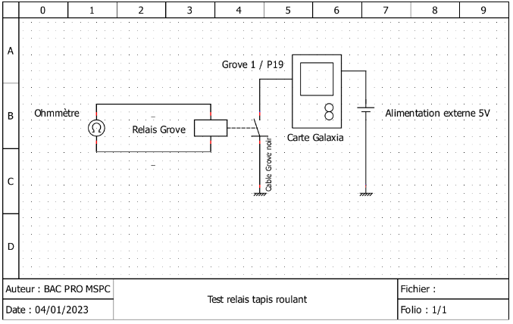
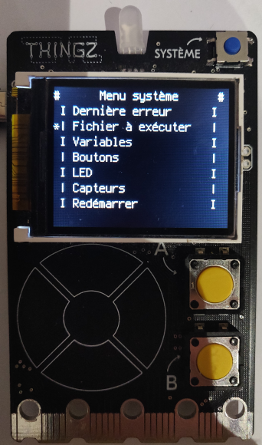

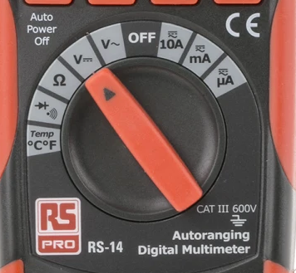

Connectez votre multimètre aux bornes du relais. Positionnez le multimètre sur la fonction ohmmètre bippeur.
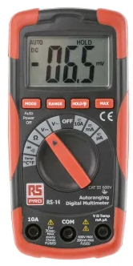
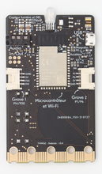
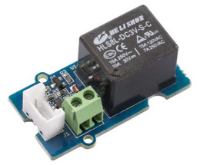

Puis utilisez les boutons A et B pour faire fonctionner le relais de commande du tapis roulant.

Q1. Complétez alors le tableau suivant :
Etat de fonctionnement du tapis roulant | Tapis en mouvement | Tapis arrêté
Mesure (bippeur) (sonne ou ne sonne pas) | sonne | Ne sonne pas
Etat du relais (ouvert ou fermé) | fermé | ouvert
Etat de la LED sur le relais | Allumée | Eteinte

- Montage pour la commande du tapis
Vous avez à votre disposition, le tapis avec son moteur et contrôler, un relais Grove pilotable, des fils, un connecteur 24V, une alimentation 24V, une carte Galaxia.
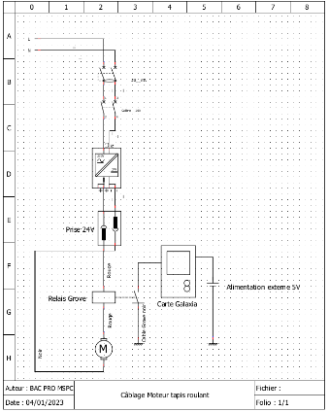
Effectuez le montage suivant à partir du plan de câblage fourni :
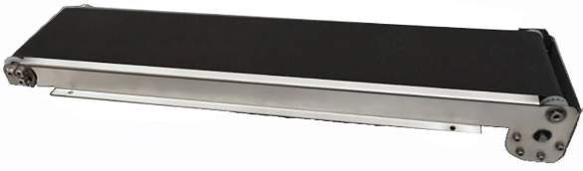

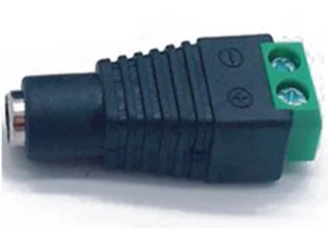

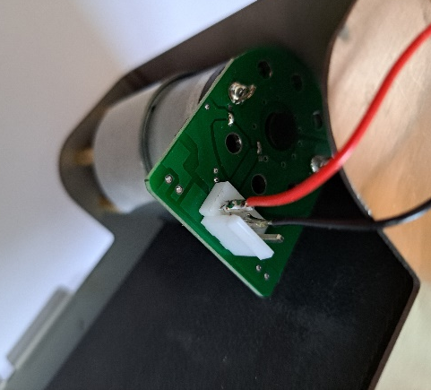
Attention symbole « + » !
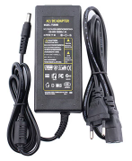

- Identifier les éléments de la chaîne d’énergie et d’information
Complétez le diagramme de bloc interne du système de commande du tapis roulant sur le document fourni.
Positionnez les mots :
Rôle d’un élément :
- Alimenter → en début de chaîne en général
- Moduler→ Forme d’énergie avant élément est la même après l’élément et on peut fournir plus ou moins d’énergie en quantité en sortie
- Transmettre→ Forme d’énergie avant élément est la même après l’élément
- Convertir→ Forme d’énergie avant élément n’est pas la même après l’élément
Formes d’énergie (EE= énergie électrique, EM= énergie mécanique)
Point méthode : Pour trouver le rôle de chaque élément, commencez à positionner les formes d’énergie en sortie de chaque élément, puis appliquez les définitions données de chaque rôle.

Correction :
Microcontrôleur
Récepteur WIFI
Bouteille à l’arrêt

Transmettre
Convertir
Moduler
Alimenter
Alimentation 24V
Tapis
Moteur tapis
Relais Grove

EM
EM
EE
EE
Bouteille en translation

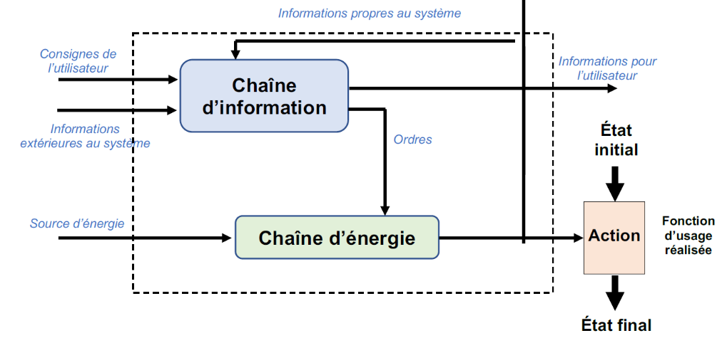

- Test de la commande manuelle du tapis
Utilisez le même programme que précédemment et testez le bon fonctionnement du tapis roulant.
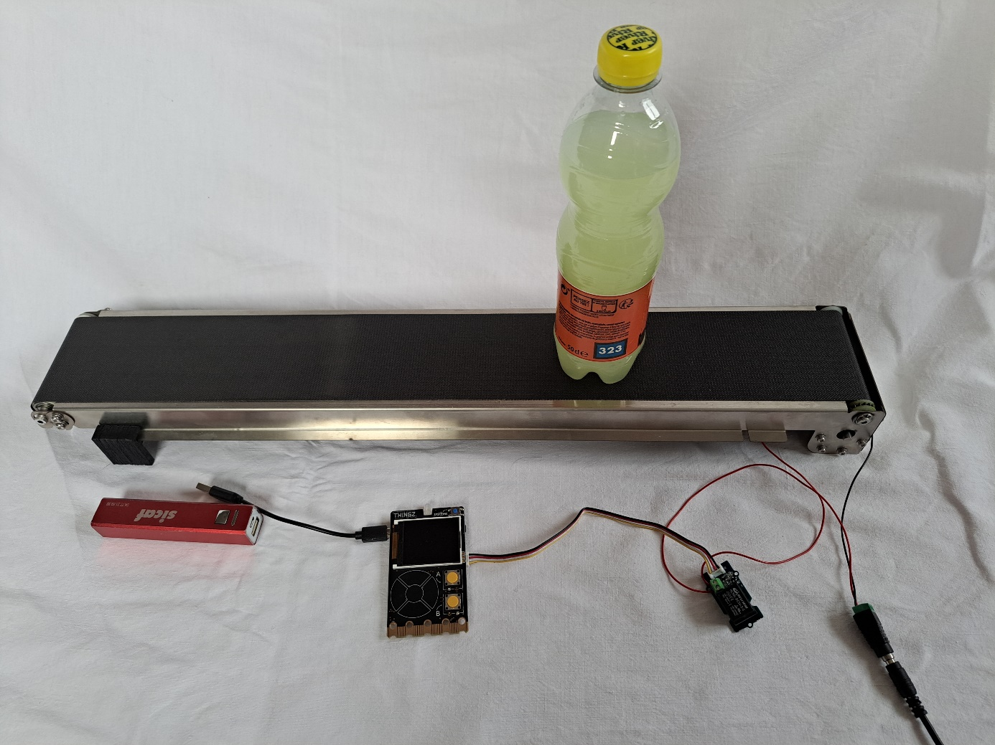

- Contrôle de puissance du tapis roulant.
A l’aide d’un multimètre mesurer la puissance consommée par le tapis roulant en fonctionnement.
Le constructeur du tapis roulant donne une puissance absorbée de 1,6W dans sa documentation.
On rappelle que le système d’alimentation est en courant continu.
Donc la puissance P absorbée par le moteur du tapis roulant est donnée par l’expression :
$$P_{absorbée}=U×I$$
Avec la tension U en Volts, et le courant I en Ampères, et la puissance P en W
On rappelle que la mesure de la tension se fait en parallèle (dérivation→aux bornes d’un dipole et ne modifie pas le circuit ou la maille sur laquelle se trouve le dipôle), la mesure du courant se fait elle en série (l’ampèremètre remplace un fil !).
Positionnez l’Ampèremètre (A) et le voltmètre(V) sur le schéma suivant au bon endroit.

Correction
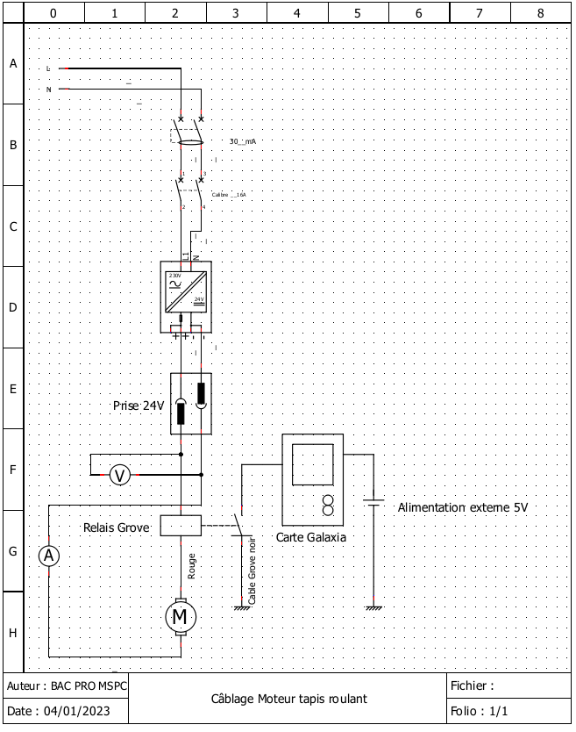
Avant de faire les mesures, pensez à débrancher l’alimatation 24V du système.
Effectuer les connexions de vos appareils. Si vous utilisez un seul appareil effectuer les 2 mesures les unes après les autres.
Faire contrôler à l’enseignant avant de connecter l’alimentation 24V avant de se lancer dans une mesure.

Tension (V) | Courant (A) | Puissance absorbée par le moteur du tapis roulant(W)
24,2 | 0,06 | 1,5W

- Paramétrage d’un Dashboard IOT pour le contrôle du tapis roulant
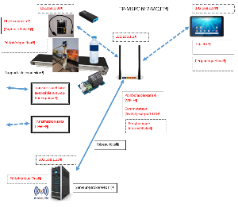
Vous allez paramétrer votre système pour pouvoir contrôler le fonctionnement du tapis roulant en utilisant une application Android Mqtt Dashboard à l’aide d’un bouton (ON/OFF). Vous pourrez ainsi contrôler à distance la mise en marche ou l’arrêt du tapis roulant.
Compléter le schéma réseau de votre système.
Lancez l’application Dashboard présente sur votre tablette.
https://play.google.com/store/apps/details?id=com.lapetov.mqtt&hl=ln&gl=US

Cliquez sur le « + » pour créer un nouveau dashboard pour piloter votre tapis roulant.
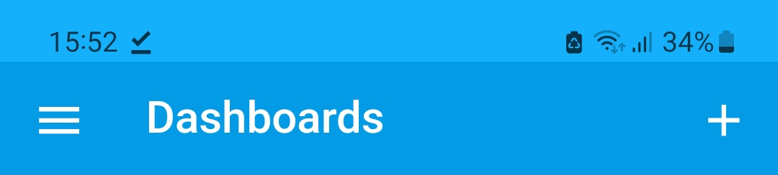
Saisissez le nom
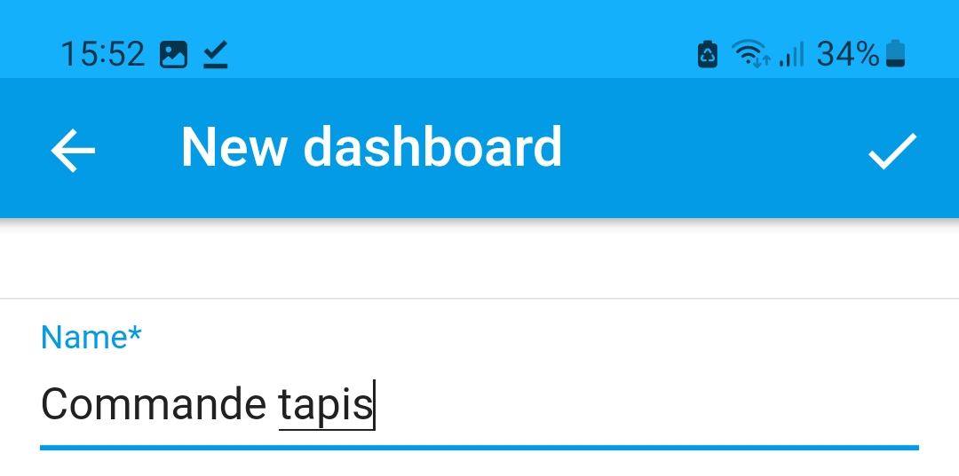
Le nouveau dashboard est dans la liste.
Cliquez sur « commande tapis », Dashboard nouvellement créé.
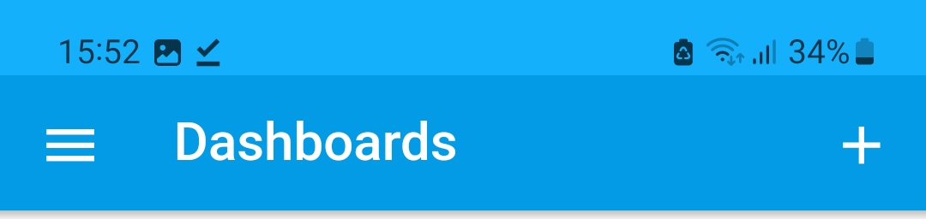
Puis cliquez sur le « + » pour créer le bouton de commande.
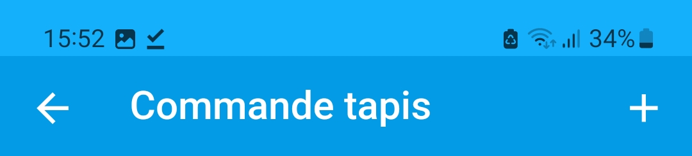
Cliquez sur le Widget « Toggle » qui est l’interrupteur de commande.
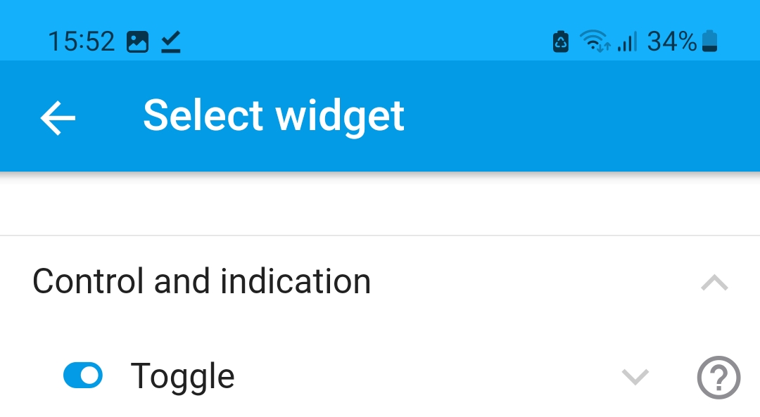
Puis saissiez les paramètres suivants :
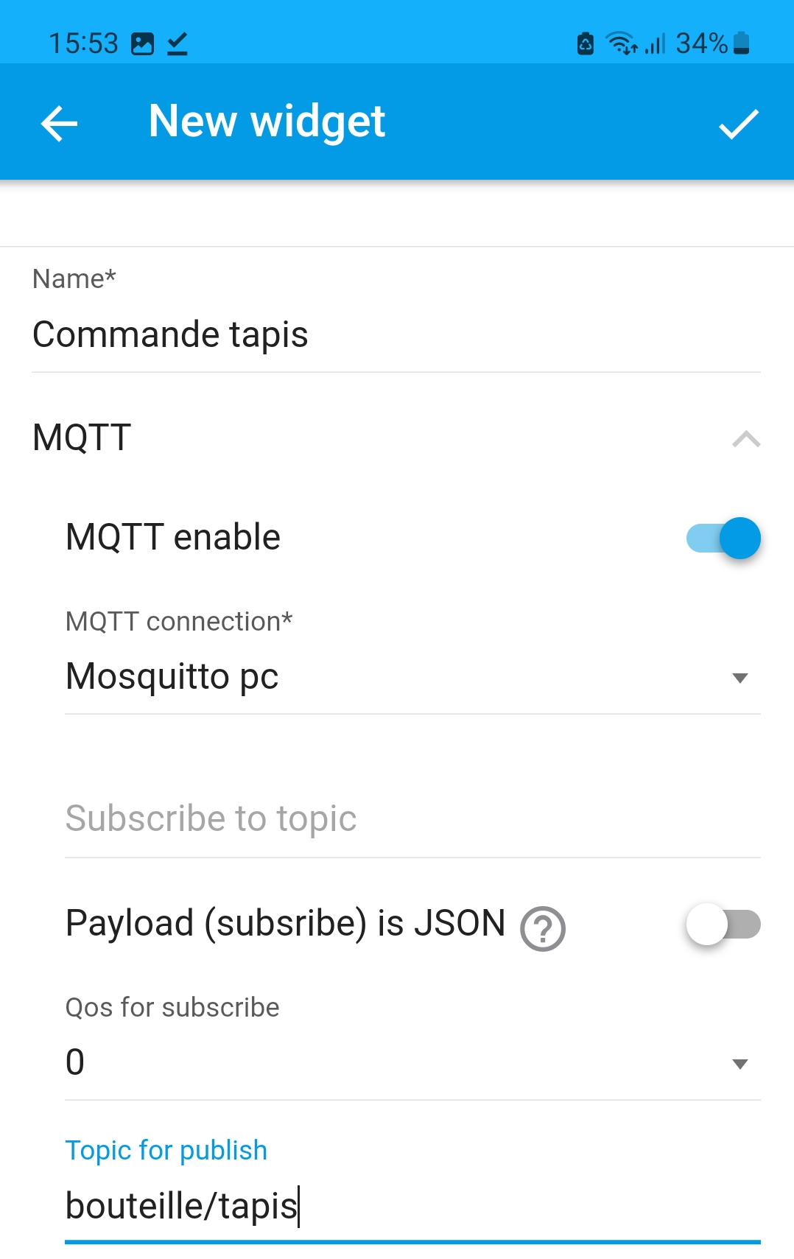
Votre interrupteur est près à l’emploi.
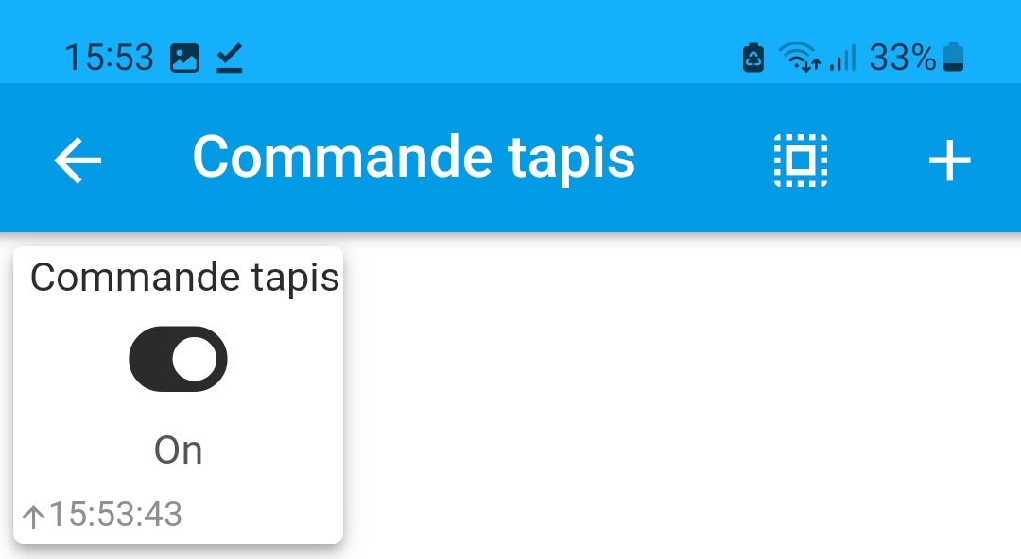

- Test du Dashboard IOT pour le contrôle du tapis roulant
Demandez à l’enseignant de vérifier que le serveur MQTT Mosquitto est bien démarré et disponible.
Vérifiez que les connexions du tapis sont bien correctes (voir schéma précédent).
Téléchargez dans la carte galaxia le programme mspc_tp7_commande_tapis_mqtt.py

Lancez l’application Mqtt Dashboard
Cliquez sur le menu en haut à gauche
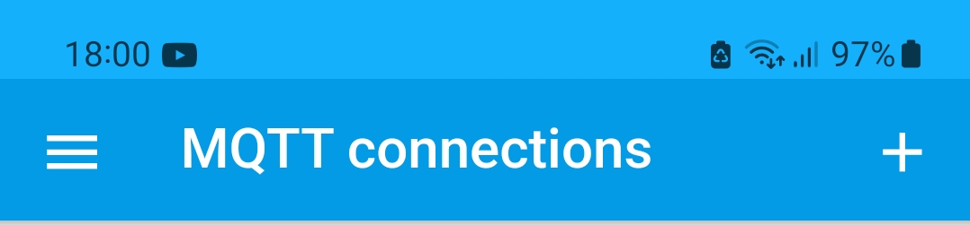
Cliquez sur MQTT connections
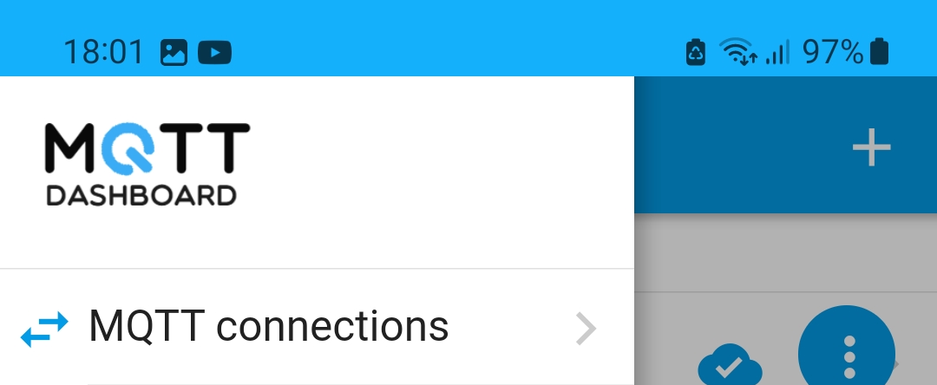
Puis vérifiez que l’icône à côté de la connexion « Mosquitto PC » est bien un nuage bleu avec une coche et non un nuage blanc (qui indiquerait que le serveur MQTT n’est pas démarré, voir avec l’enseignant).
Connexion correcte
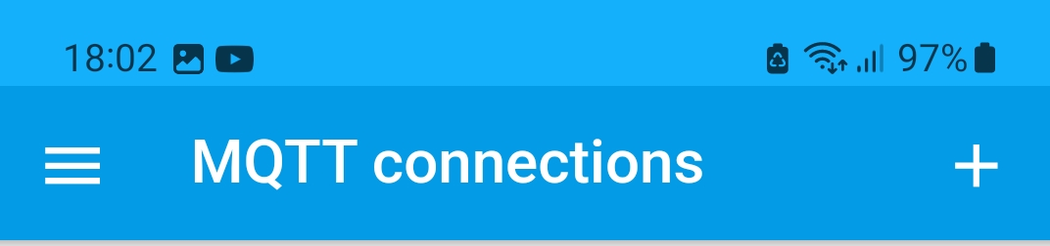
Pas de connxion au serveur !
Voir avec l’enseignant.

Puis cliquez dans le menu en haut à gauche sur Dashboard
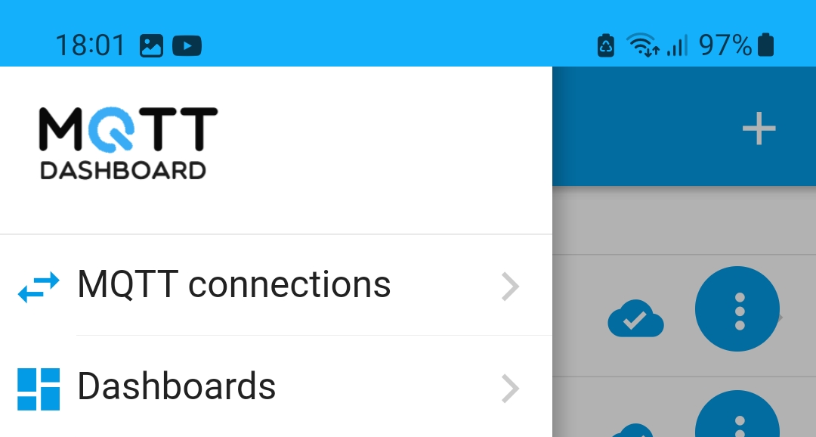
Cliquez sur « commande tapis »
Puis faites vos essais de commande du tapis. Vérifiez que vous pouvez démarrer ou arrêter le tapis grâce à votre application.
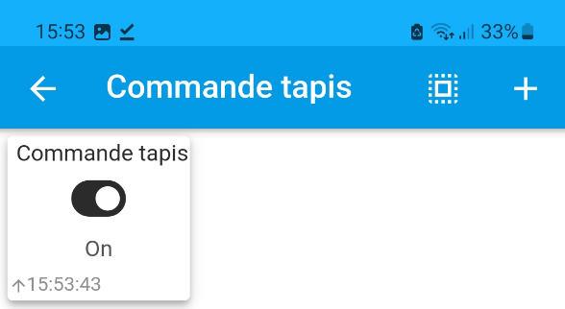
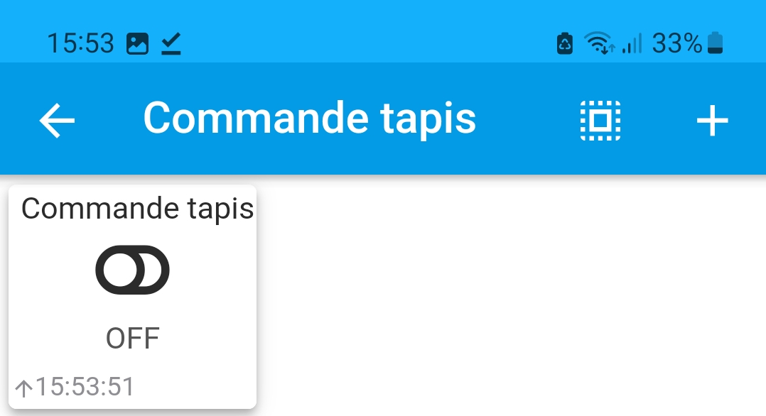

- Test du capteur de bourrage
Vous allez connecter et tester un capteur qui va permettre de détecter un éventuel bourrage sur le tapis roulant de la chaîne de production.
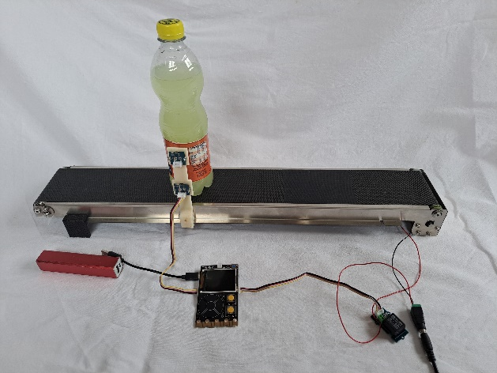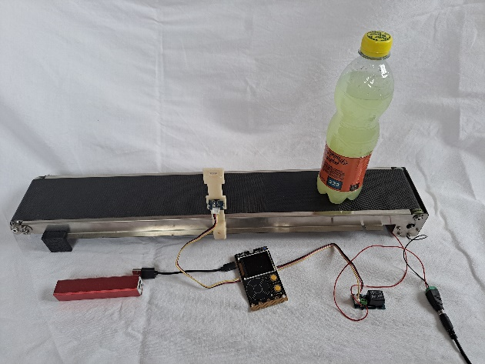
Q3. Définissez les conditions d’un bourrage au niveau de l’alimentation en bouteilles sur un tapis roulant. On supposera que les bouteilles arrivent avec un espace entre chaque bouteille pour simplifier.
Le bourrage est détecté si le capteur de bouteille renvoie toujours la présence d’une bouteille pendant un certain temps.

Pour vérifier ce bourrage il faut connaître la vitesse de déplacement du tapis roulant afin de trouver pendant combien de temps il faut détecter le bourrage.
Pour cela vous allez positionner 2 capteurs d’objets séparés d’une distance de 41cm.

Le fournisseur donne les paramètres suivant de son tapis roulant :
- Vitesse de roation du moteur 30 tr/mn.
- Pignon en sortie de moteur 26 dents.
- Pignon d’entraitement du tapis 13 dents.
- Diamètre du roulot d’entraienement du tapis de 8mm.
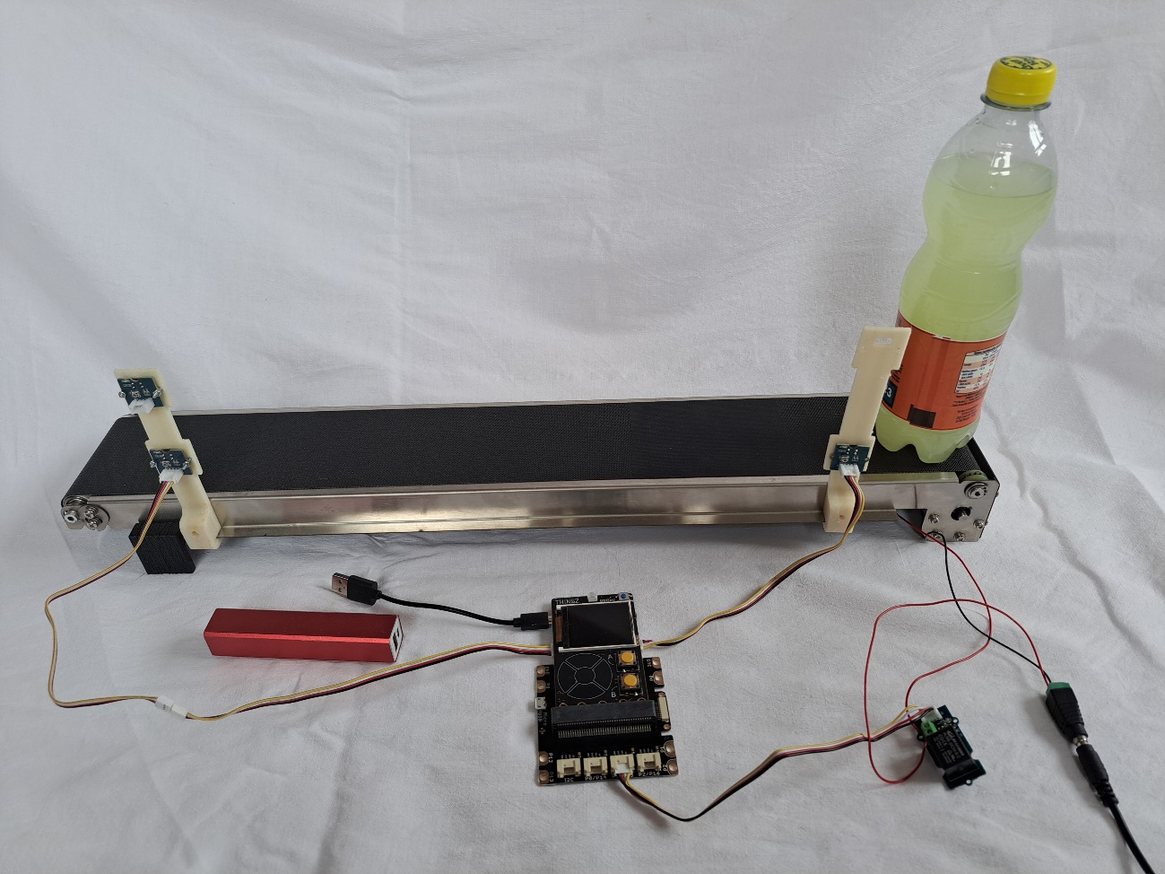
Shield Grove
Port Grove n°2
P7
Port Grove P1
Port Grove n°1
P19
Capteur arrivée
Capteur départ
41cm
Le capteur aval (départ) sera connecté sur le port Grove n°1 (P19/P20), le capteur amont (arrivée) lui, sera connecté sur le port Grove n°2 (P7/P6). Vous connecterez le shield Grove avec la carte Galaxia et connecterez le relais Grove sur le port P1/P15 (voir schéma précédent).
Chargez le programme mspc_tp7_mesure_vitesse_tapis.py
Positionnez une bouteille sur le tapis roulant juste avant le capteur aval (départ).
Puis appuyez sur le bouton « A ». Le tapis démarre, la bouteille passe alors devant le premier capteur, puis le deuxième capteur et le tapis s’arrête. La vitesse en cm/s s’affiche alors sur l’écran de la carte Galaxia.

Q4. Quelle est la vitesse de déplacement du tapis roulant ?
La vitesse du tapis roulant est de 4cm/s ou 40mm/s. Ce qui est cohérent par rapport aux données du fournisseur. Rapport de réduction de 21/13.
Donc la vitesse de rotation du roulot d’entrainement du tapis est de 30x21/13=48,5 tours/mn.
Donc la vitesse de déplacement du tapis fournisseur est de v_{tapi}=48,5x2xπx8/60 et v_{tapis}= 41mm/s proche de 40mm/s mesurée.

Q5. Quand y a-t-il bourrage ?
- Il y a bourrage si la vitesse de déplacement d’une bouteille est plus faible que celle du tapis
- Il y a bourrage si la vitesse de déplacement d’une bouteille est plus importante que celle du tapis
Il y a bourage dans le cas a)

Q6. Mesurez le diamètre d’une bouteille à l’aide d’un calibre à coulisse.
Diamètre 60mm
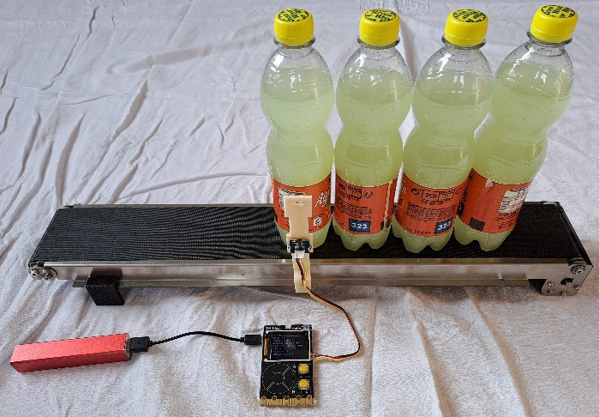
Si le capteur indique la présence d’une bouteille pendant un temps supérieur au temps de passage à vitesse de 4cm/s, cela signifira une bourrage

Q7. Calculez le temps pendant lequel la bouteille se déplace devant le capteur.
Comme v=d/t on a t=d/v (d en cm et v en cm/s t en s)
Donc t=60/40
D’où t=1,5s

On testera alors si la bouteille est restée plus de 2s ou pas pour détecter le bourrage.
Enlevez le capteur arrivée. Puis connectez le capteur de bourrage sur le port Grove n°2 P7 et le relais du tapis roulant sur le port Grove n°1 P19.
Port Grove n°1
P19
Port Grove n°2
P7

Chargez le fichier mspc_tp7_test_bourrage.py
Positionnez une bouteille en début de tapis, puis lancez le tapis. Vérifiez qu’il n’y a pas de détectection de bourrage.
Faites la même expérience, mais en stopant la bouteille devant le capteur à la main. Vérifier que la détection de bourrage est bien active.

- Paramétrage du Dashboard pour le capteur de bourrage
L’objectif est de paramétrer votre Dashboard pour afficher l’état de bourrage ou non au niveau du tapis roulant.
Pour cela lancez l’application MQTT Dashboard.
Lancez l’application Dashboard présente sur votre tablette.
https://play.google.com/store/apps/details?id=com.lapetov.mqtt&hl=ln&gl=US

Cliquez sur le « + » pour créer un nouveau dashboard pour piloter votre tapis roulant.
Saisissez le nom
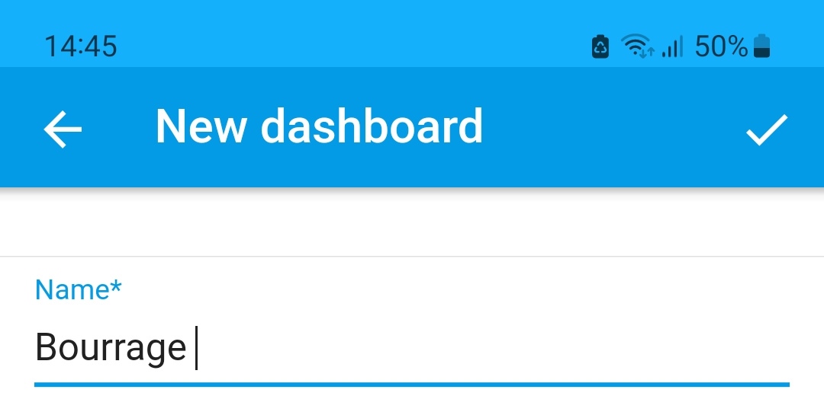
Le nouveau dashboard est dans la liste.
Cliquez sur « bourrage »

Puis cliquez sur le « + » pour créer le bouton de commande.
Cliquez sur le Widget « Text » qui permettra d’afficher l’état du bourrage ou non.
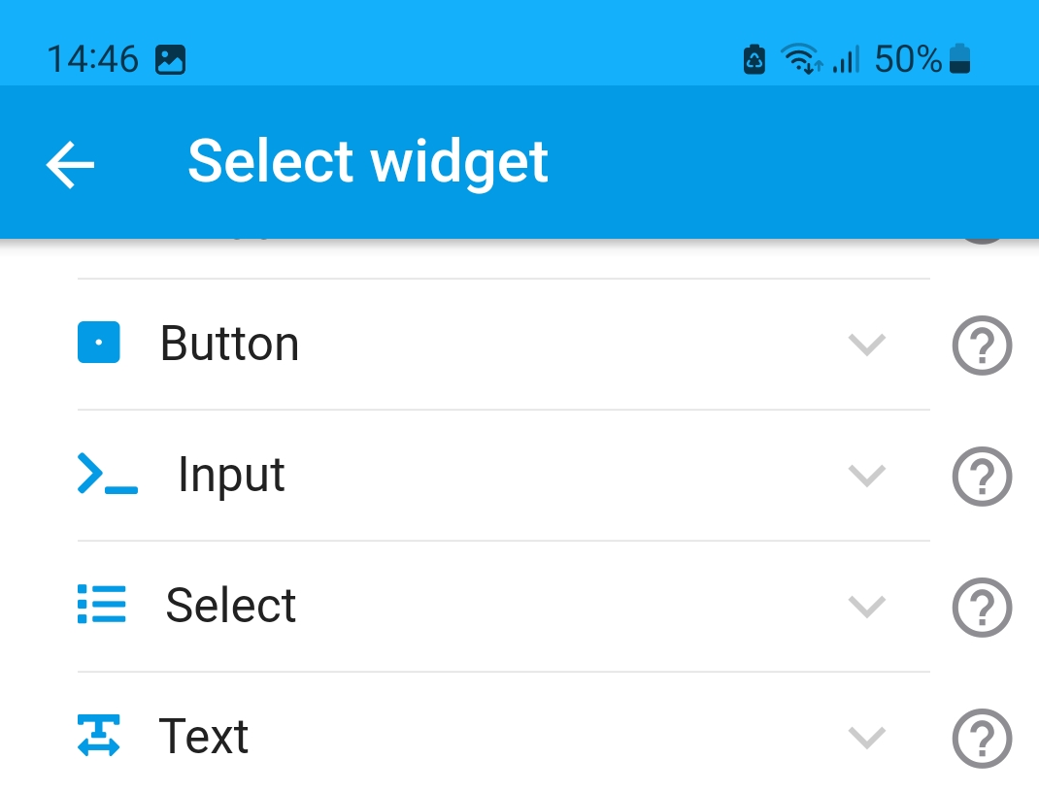
Puis saissez les éléments suivants !
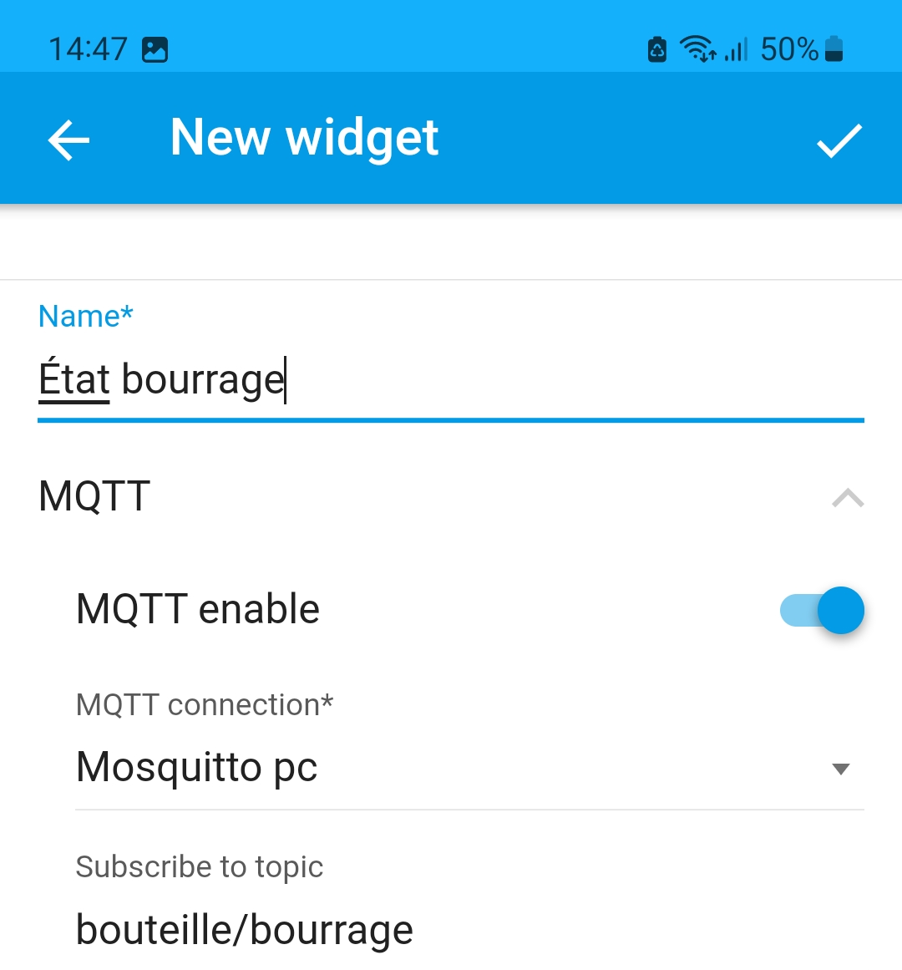
Puis supprimer l’affichage de l’unité.
Vous devez obtenir alors le Dashboard suivant :

- Test du Dashboard pour le capteur de bourrage (IOT)
Chargez le programme mspc_tp7_bourrage_mqtt.py
Positionnez vous sur le Dashboard créé.
Positionnez votre bouteille en début de tapis, puis appuyez sur les boutons A ou B pour simuler ou pas un bourrage sur la carte Galaxia.
Vérifiez que la détection de bourrage fonctionne et qu’elle s’affiche bien sur votre Dashboard.
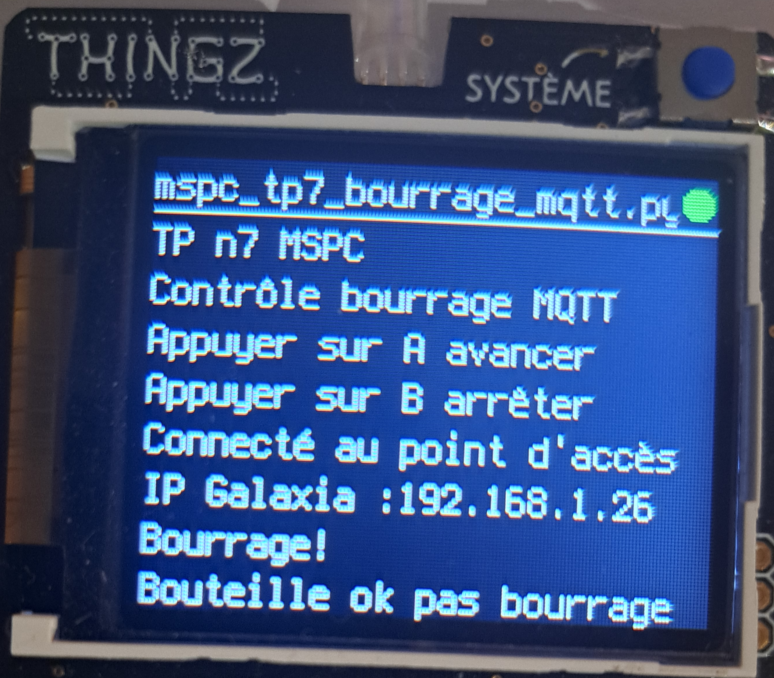
Sur le Dashboard. Faire contrôler à l’enseignant le bon fonctionnement.
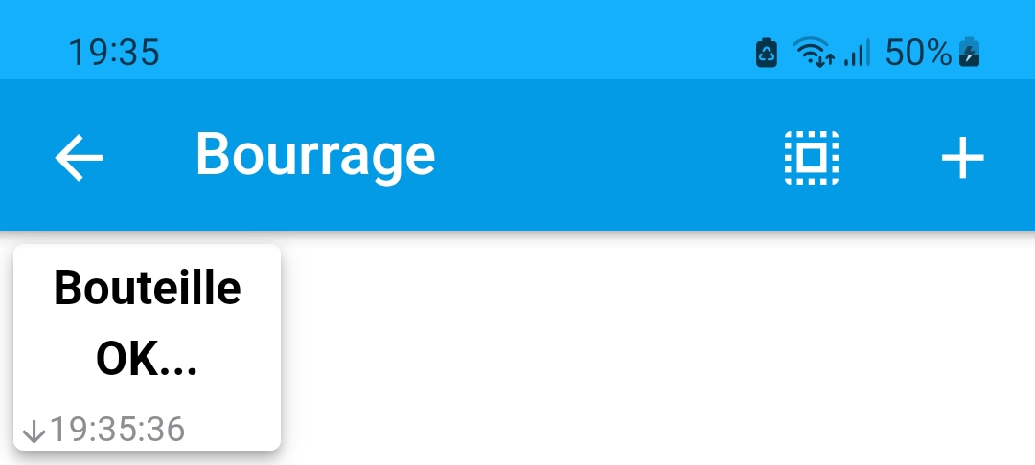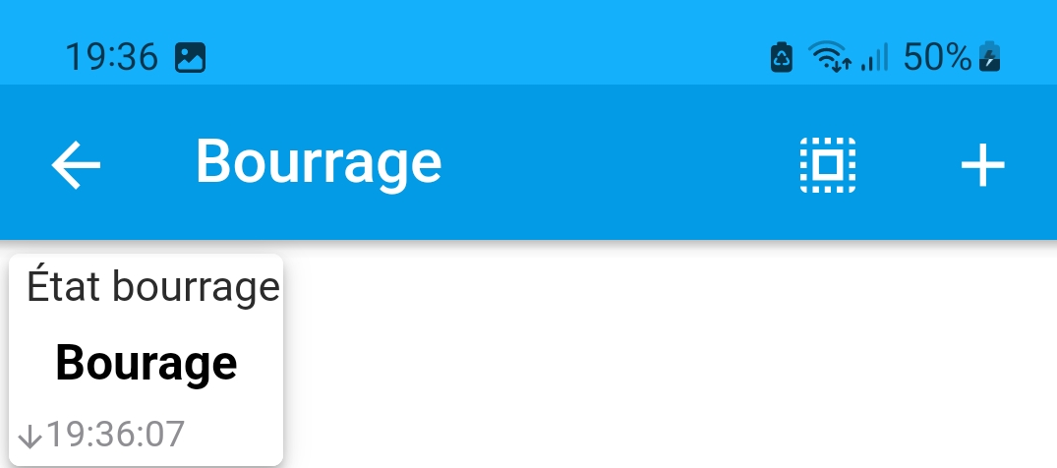

- Dashboard complet avec contrôle du bourrage et le pilotage du tapis en mode IOT
Il ne vous reste plus qu’à modifier votre dernier Dashboard pour intégrer la fonctionnalité de contrôle à distance du tapis déjà vu précédemment.
Chargez le programme mspc_tp7_bourrage_tapis_mqtt.py dans la carte Galaxia.
Connectez bien le capteur de bouteille sur pe port Grove n°2 P7 et le relais de commande du tapis roulant sur le port Grove n°1 P19.
Puis cliquez sur le « + » pour créer le bouton de commande.
Cliquez sur le Widget « Toggle » qui est l’interrupteur de commande.
Puis saissiez les paramètres suivants :
Votre interrupteur est près à l’emploi.

Il ne vous reste plus qu’à tester votre système.
Positionnez une bouteille en début de tapis, puis actionner la mise en marche du tais roulant via votre interrupteur sur l’application MQTT Dashboard.
Le tapis doit se mettre en marche.
Au passage de a boutielle devant le capteur de bouteille, vous devriez recevoir un état de non bourrage.
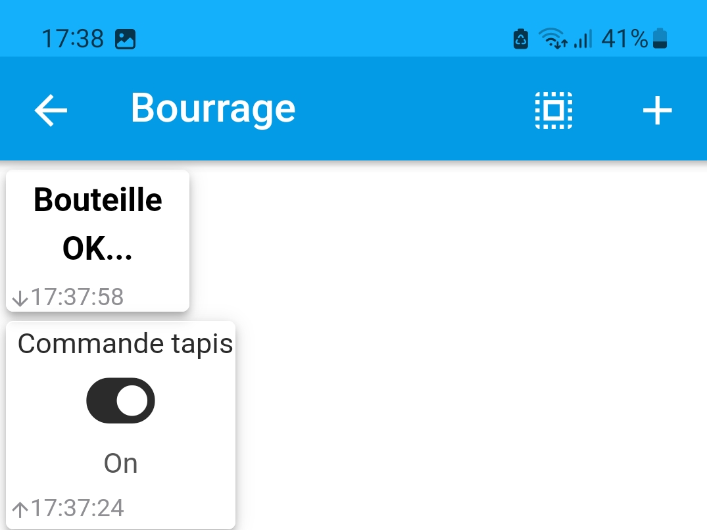
Maintenant recommancez la même expérience, mais bloquez avec la main l’avancement de la boutielle lorsque cette dernière est devant le capteur de bouteille, votre application doit afficher « bourrage ! ».
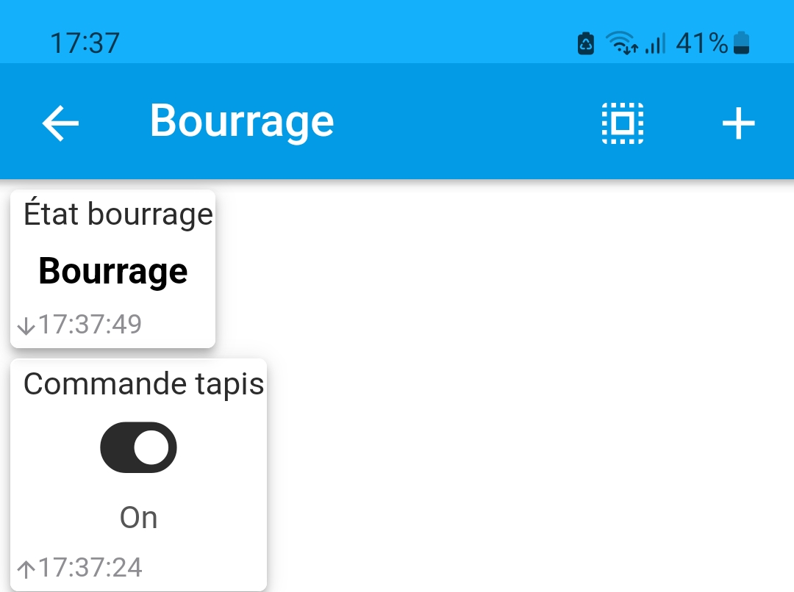
Vous pourrez alors commander l’arrêt du tapis pour gérer le bourrage et effectuer une maintenance corrective.

- Création d’une alarme pour détection du bourrage
Vous allez utiliser l’application MQTT Alert for IOT
https://play.google.com/store/apps/details?id=gigiosoft.MQTTAlert&hl=en&gl=US
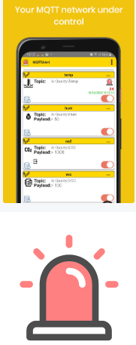
Cette application vous permettra d’envoyer une alarme dès qu’il y aura un bourrage de détecté.
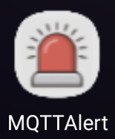
- Lancement de l’application
Ouvrez l’application MQTT alert for IOT présente sur votre tablette

- Paramétrer l’accès au serveur MQTT (Broker Mosquitto)
Cliquez sur l’icône en bas à gauche.
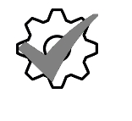
Puis saisir les champs suivants :
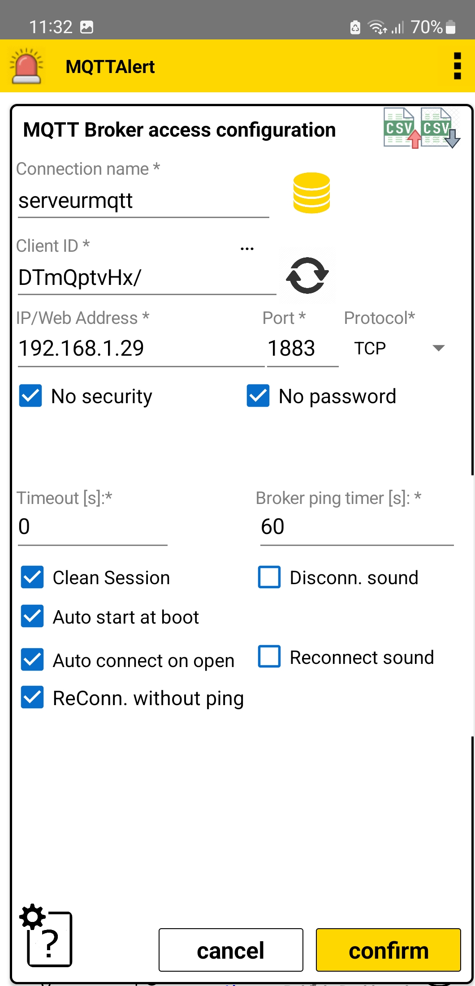
Bien mettre la bonne adresse IP donnée par votre enseignant de votre serveur MQTT
Et cliquez sur confirm.
L’icône de paramétrage devient vert en bas à gauche
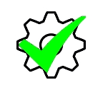
- Paramétrage de l’alerte
Vous allez maintenant l’alarme qui se déclenchera dès que le système enverra le message « bourrage »
Pour cela cliquez sur le bouton en bas
Puis cliquez sur l’icône « + ».
Puis saisir les champs suivants pour paramétrer l’alerte.
Ici l’alerte se déclenchera si le message reçu est «1» et « 0 » s’il n’y a pas de bourrage.
On choisit le Topic suivant : bouteille/bourrage auquel s’abonne notre client (application Alert) au broker (serveur MQTT) en attente de l’arrivée d’un Payload provenant du capteur de bouteille connecté.
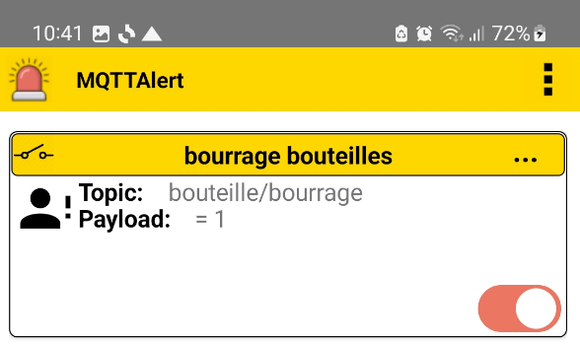
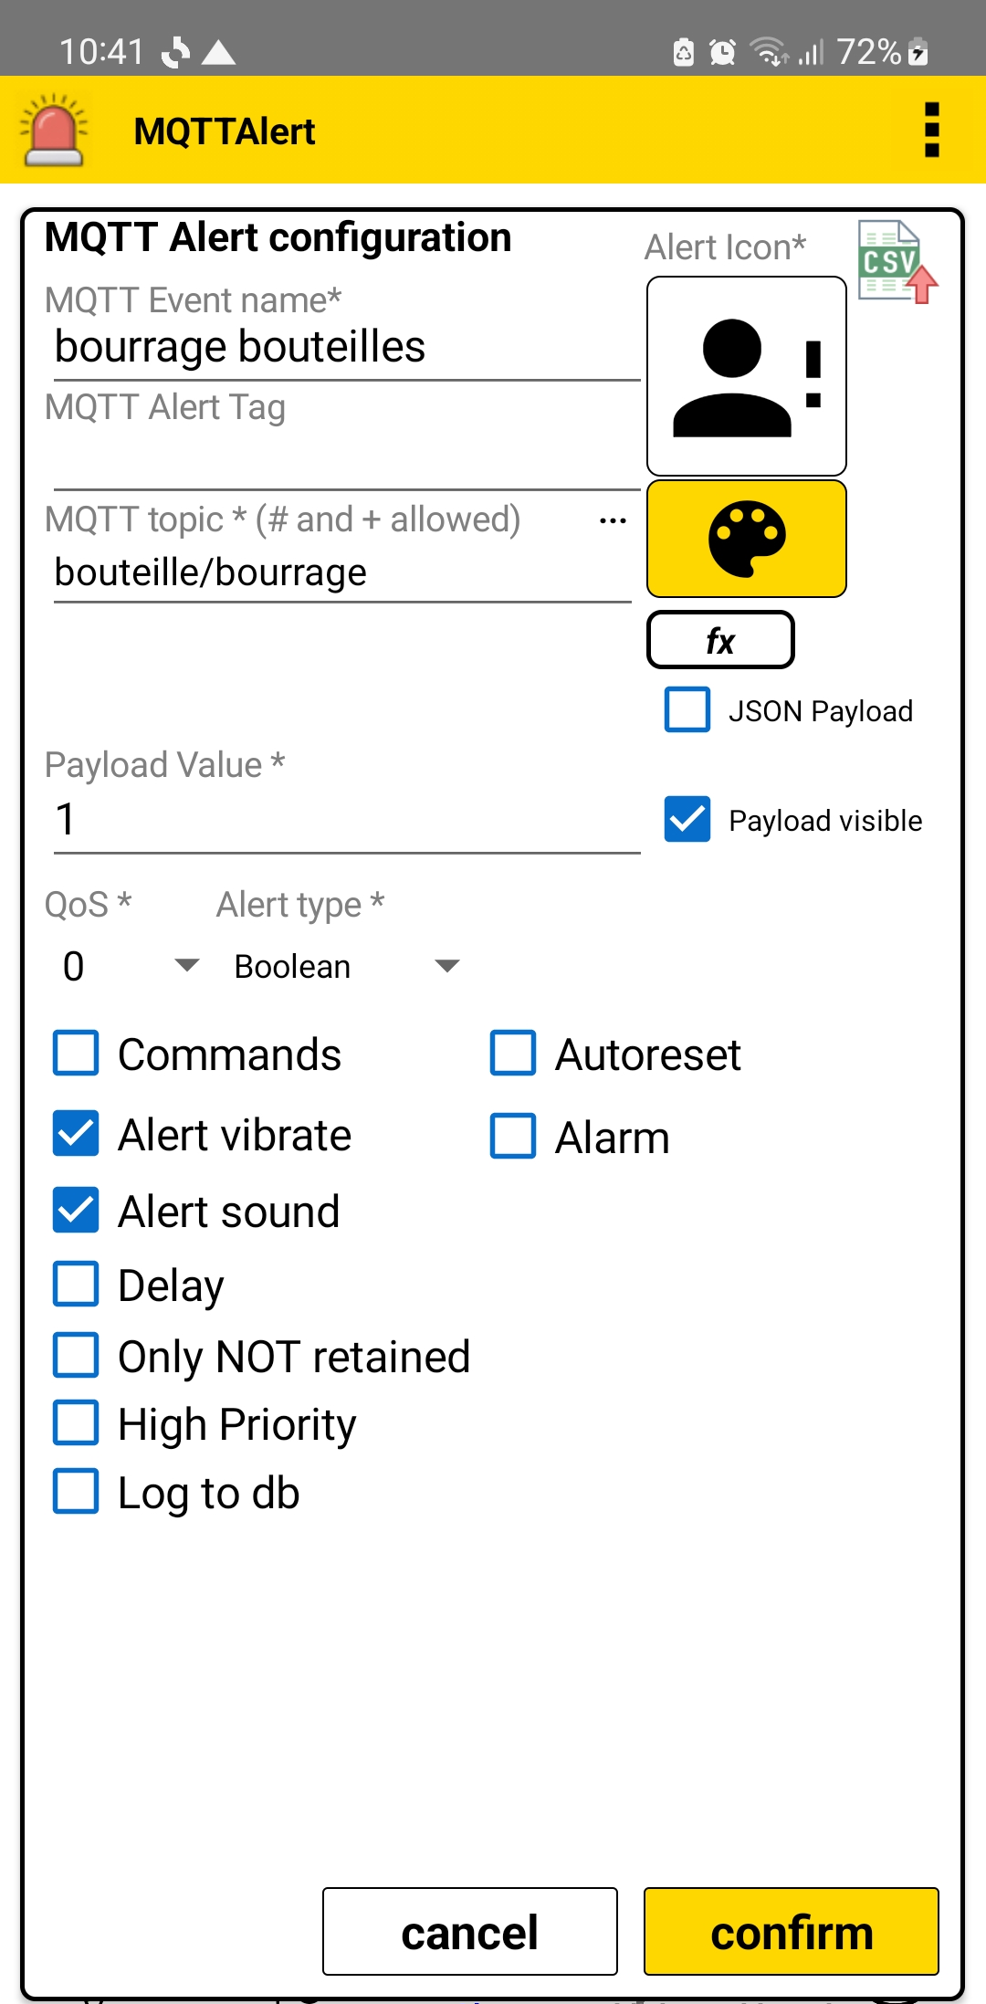
Choisir le bon seuil, bien penser à sélectionner un icône.
L’alerte s’affiche alors :

- Connexion au serveur MQTT
Il ne vous reste plus qu’à vous connecter au serveur MQTT (Broker Mosquitto).
Pour cela cliquez sur l’cône :
Une fois connecté, ce même icone devient vert. Dans le cas contraire, cela signifiera une erreur de paramétrage ou de serveur MQTT inaccessible ou non actif ou une erreur de réseau (faire un Ping vers l’adresse IP du serveur MQTT).
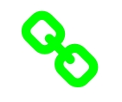

- Test de l’application Alert avec votre capteur de bourrage
Chargez le fichier mspc_tp7_alerte_bourrage_mqtt.py dans la carte Galaxia.
Puis simuler des bourrages de bouteilles à la main.
Vérifiez que vous recevez bien les alertes de bourrage.
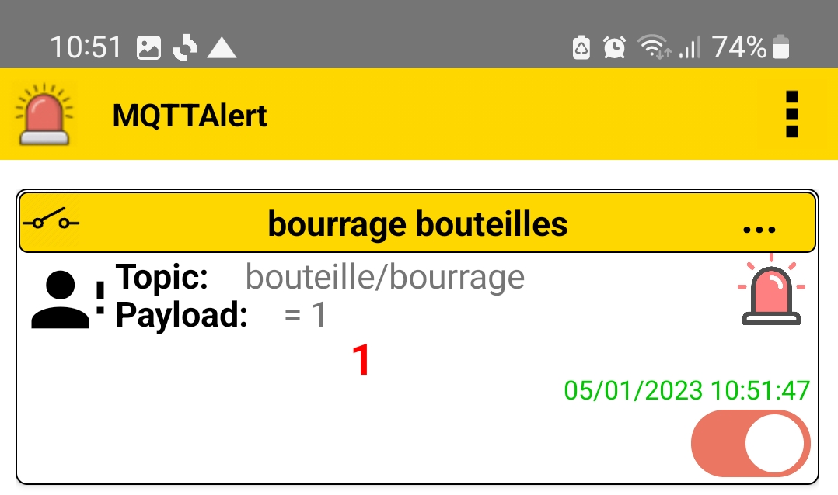
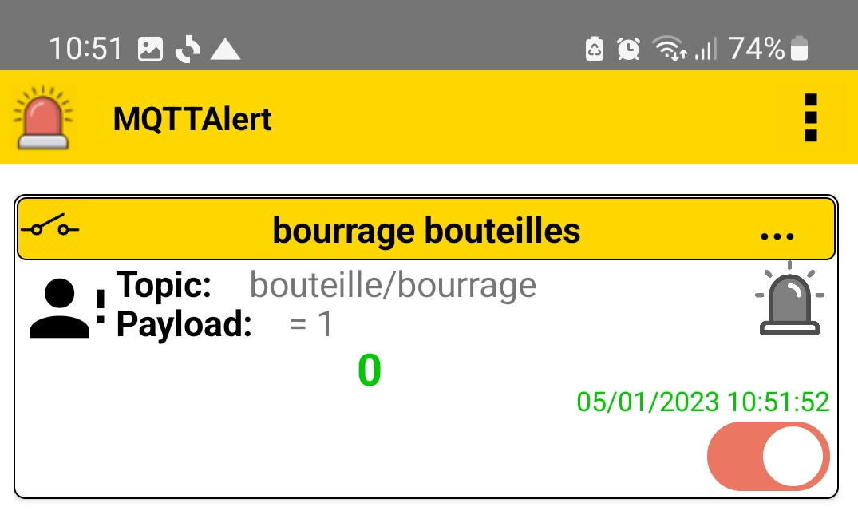
Testez le déclenchement de l’alerte.
Votre tablette doit sonner.
Faire vérifier à l’enseignant.

